# 百度文库高校版校外使用说明

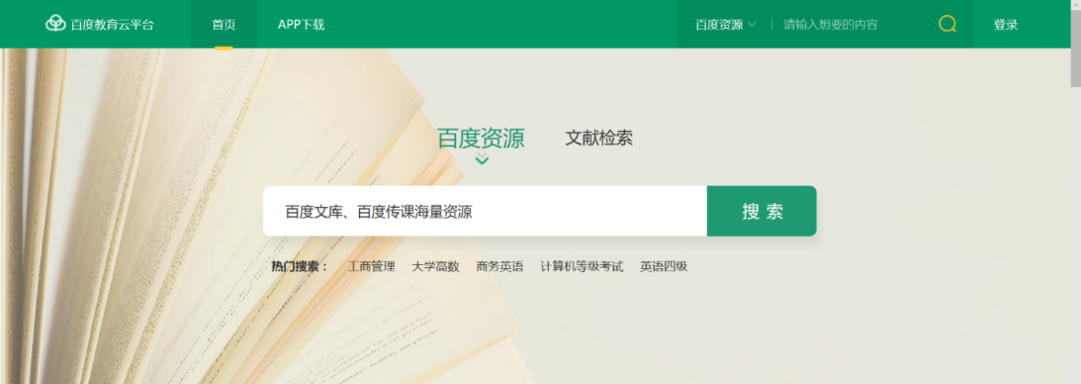

1. 登录“百度文库高校版”网址<eduai.baidu.com>，点击右上角【登录】按钮，即可进入登录页面。

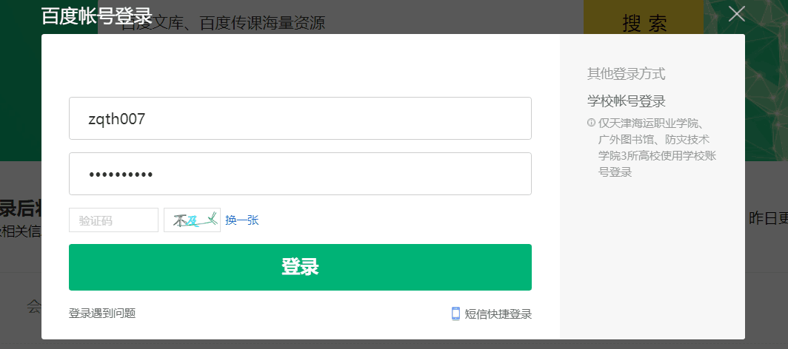

1. 在弹出的登录框内，点击页面右下角帐号密码登录（此帐号为个人百度帐号，如无百度个人账号，请先在百度主页注册），输入百度账号密码，点击登陆。

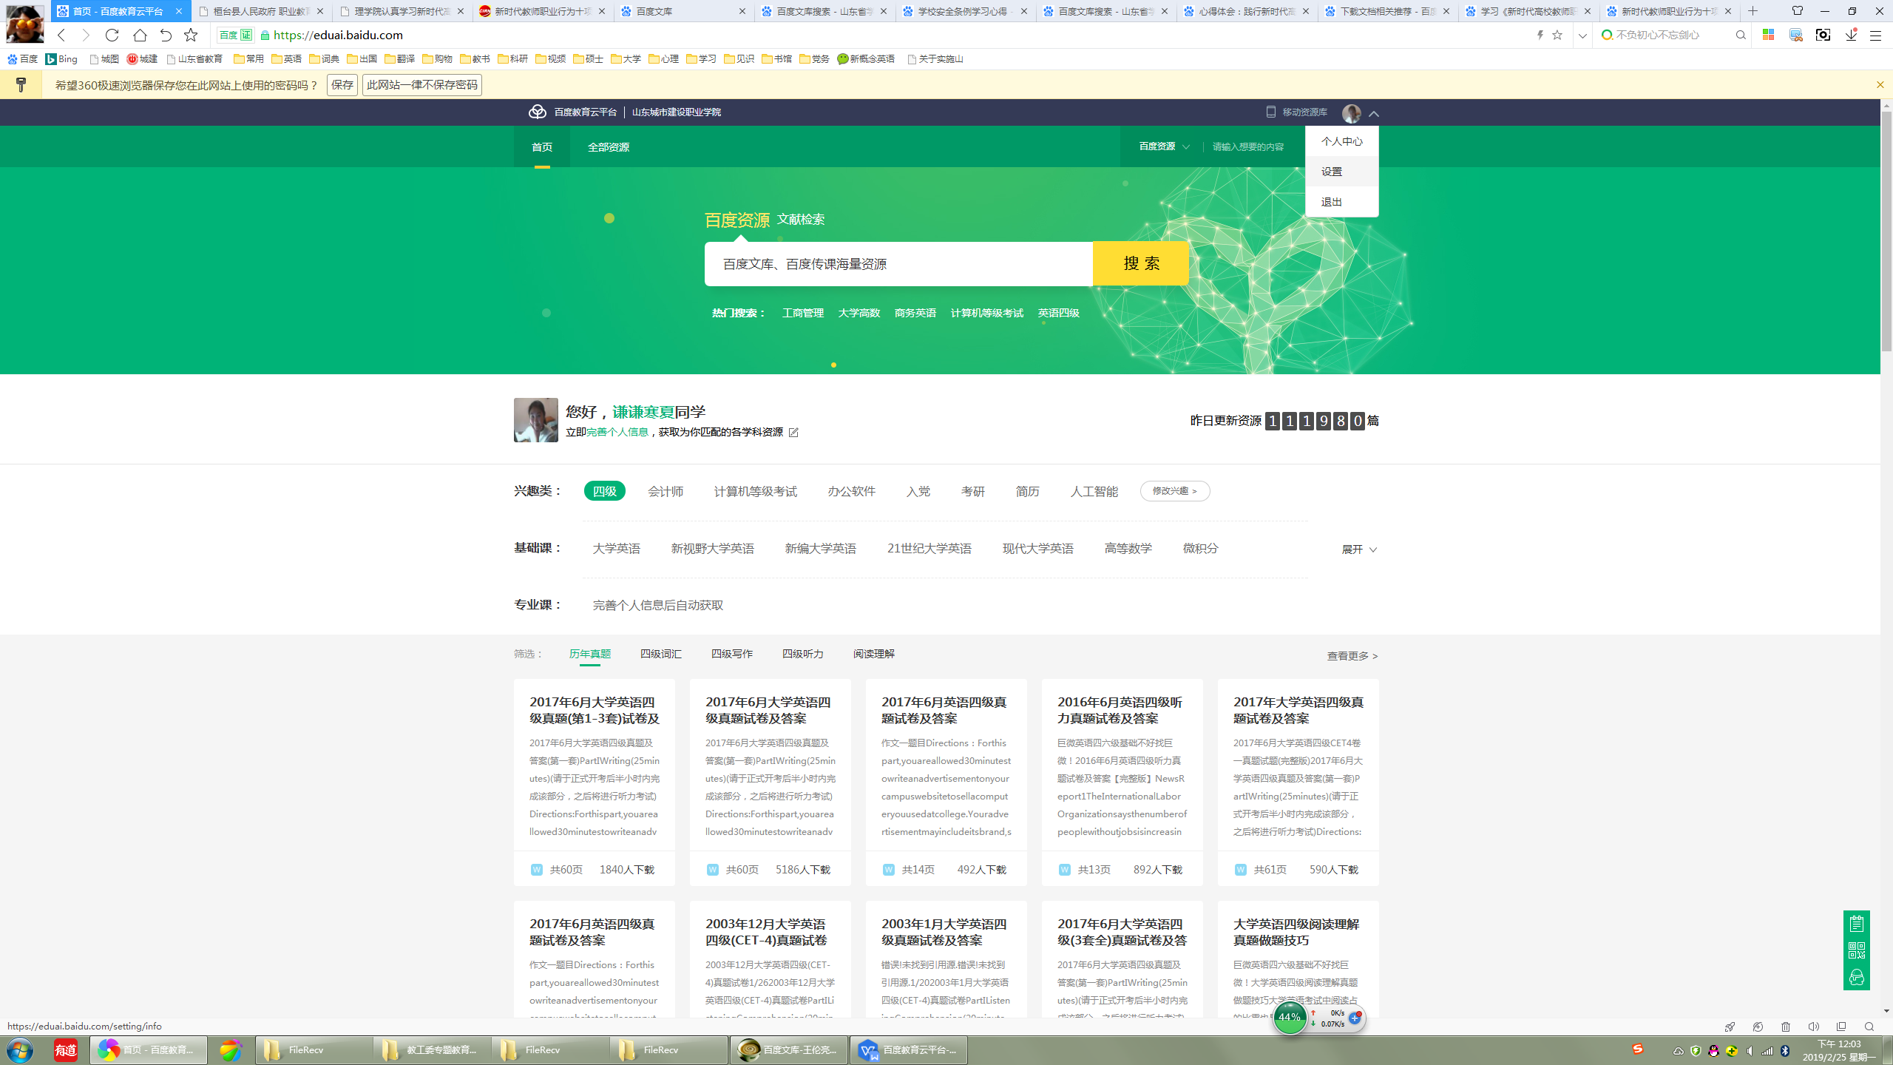

1. 登录成功后，页面右上角的登录按钮将变为用户个人信息，鼠标移到右上角头像处，会浮出下拉框，点击下拉框中的“设置”按钮。

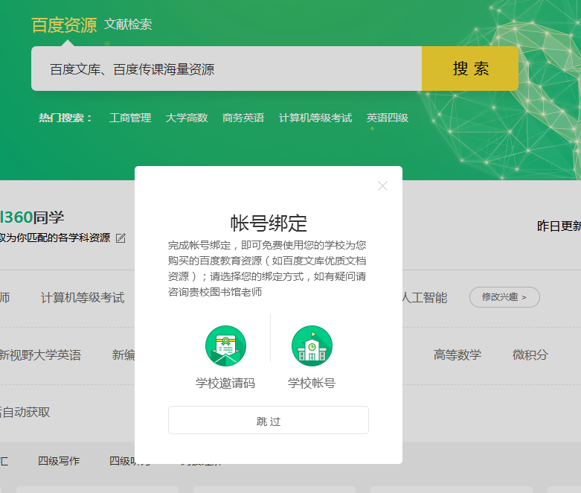

●注意：如果登陆后出现此界面，请直接跳转至步骤（6）。

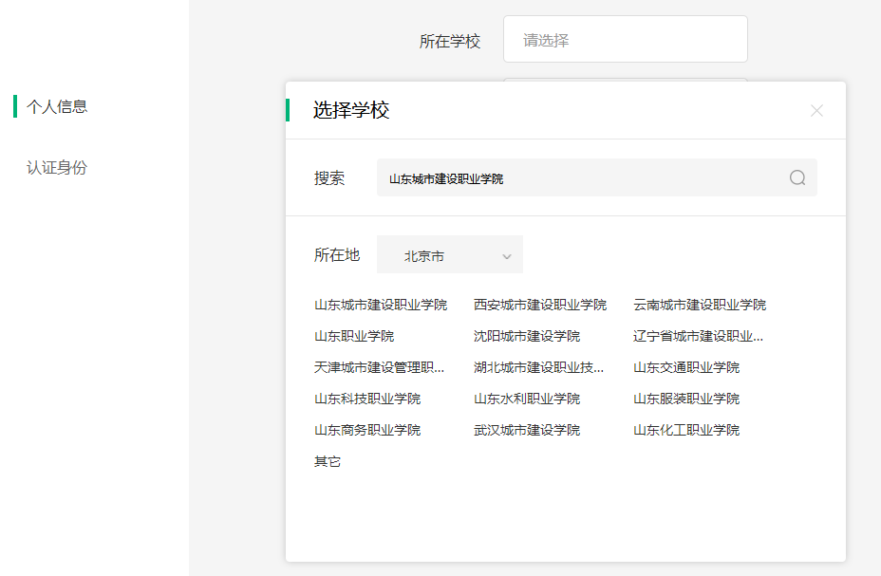

1. 点击设置按钮会进入个人中心设置页，点击设置页中的“个人信息”。

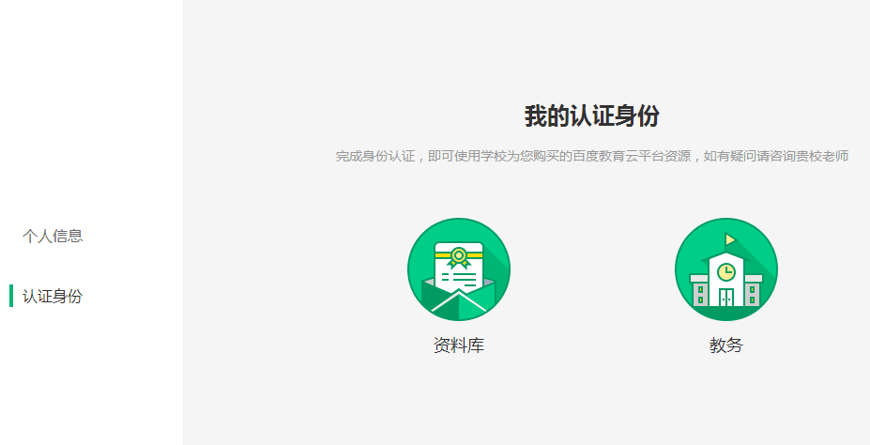

（5）点击“认证身份”按钮，进入身份校验页面，点击“资料库”进入邀请码验证页面。

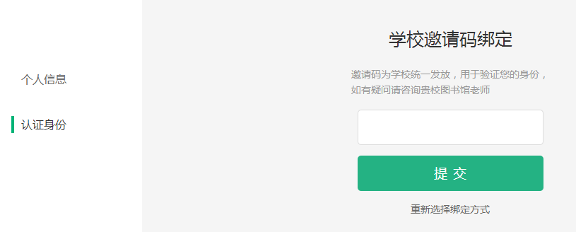

（6）确保在校园网（即校园IP的电脑）环境下，在邀请码输入页面，输入XXXXXXXX学院邀请码：XXXXXX。

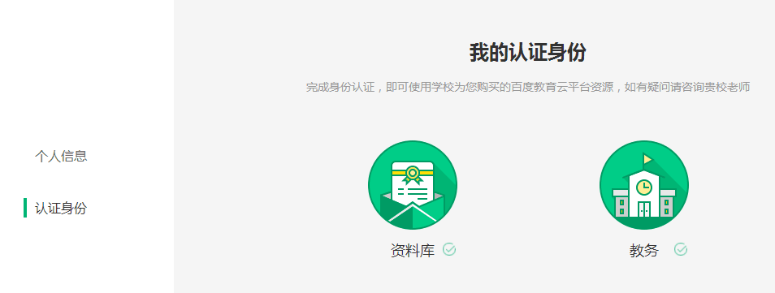

1. 输入正确的邀请码，点击提交，成功后会出现此页面。然后就可以下载所有使用下载券的文档了。